GOBIERNO MUNICIPAL DE PUERTO VALLARTA
2021-2024

PROGRAMA PRESUPUESTARIO
2022-2023

DIRECCIÓN DE PROTECCIÓN CIVIL Y BOMBEROS

INDICE

PAG.

- PRESENTACIÓN …………………………………………………………………………………………… 3
- MARCO JURÍDICO …………………………………………………………………………………………… 3
- DIAGNOSTICO GENERAL …………………………………………………………………………………. 4
- Misión ……………………………………………………………………………………….……….…… 5
- Visión …………………………………………………………………………………………………….. 5
- Organigrama …………………………………….………………………………………………….. 6
- OBJETIVO GENERAL DEL PROGRAMA ……………………………………………………………… 7
- DESARROLLO DEL PROGRAMA ………………………………………………………………………. 8
- CALENDARIZACIÓN ………………………………………………………………………………………… 9

- Presentación

El Programa presupuestario, es un instrumento de interés y propósito de este H. Ayuntamiento, el contar con herramientas suficientes y eficaces que permitan atender las necesidades de acuerdo a las funciones de la Administración Pública y de este modo impulsar y mantener el desarrollo administrativo municipal.
El presente documento de planeación será un fortalecimiento institucional acorde a las metas de desarrollo previstas en nuestro plan municipal de desarrollo y gobernanza 2021- 2024, para una buena organización de todas las direcciones, departamentos y áreas de la administración municipal, para que de esta forma se logre mejorar el desempeño de las áreas de trabajo y los servicios ofrecidos a los ciudadanos sean de mejor calidad.
Es por tal motivo que esta Dirección por medio de este instrumento coordinaremos acciones encaminadas a lograr cumplir con las metas propuestas en los programas llevados acabo de acuerdo a las áreas que conforman la Dirección de Protección Civil y Bomberos.

- Marco Jurídico
- Constitución Política de los Estados Unidos Mexicanos, artículo 115.
- Ley de Planeación Participativa para el Estado de Jalisco y sus Municipios, artículo 12 fracción II, 17 y 88 fracción II.
- Ley del Gobierno y la Administración Pública Municipal del Estado de Jalisco, artículo 37 fracción II.
- Ley de Transparencia y Acceso a la Información Pública del Estado de Jalisco y sus Municipios, artículo 8 fracción IV.
- Reglamento Orgánico del Gobierno y la Administración Pública del Municipio de Puerto Vallarta, artículo 143.

- DIAGNOSTICO GENERAL
Al inicio de la presente administración, la Dirección de Protección Civil y Bomberos, detecto, las siguientes:
FORTALEZAS:
- Elementos de la Coordinación de Protección Civil con disposición para prestar un servicio eficiente y de calidad.
- Políticas y procedimiento conforme a derecho y en estricto apego a ello, en todo momento.
- Respaldo y apoyo total del Gobierno del municipio para mejorar el servicio.
- Equipo y herramienta de trabajo en aceptables condiciones.
- Capacitación y operación de Programas especiales.
DEBILIDADES:
- Falta de cursos de capacitación al personal en materia de Protección Civil y Desastres.
- No se cuenta con suficientes unidades en estado conveniente contra incendios y personal para cubrir todas las estaciones.
- Equipo de trabajo y equipo de oficina insuficiente para realizar un óptimo desempeño
- Carencia de Atlas de Riesgos o actualización
- La falta de un recurso económico y/o material de fondo para la pronta atención de una contingencia.
OPORTUNIDADES:
- Capacitación y operación de Programas especiales y específicos.
- Colaboración y coordinación con las demás áreas del municipio, estatales y federal en la prevención y atención en una contingencia.
- Apoyo de grupos voluntarios en el municipio.

AMENAZAS:
- Falta de cultura de Protección Civil entre la población sobre todo entre los estudiantes

Actualmente, se ha mejorado de manera sustancial, las condiciones de la dependencia, gracias a que se ha dado capacitación al personal y se han mejorado los recursos económico y materiales para la atención a emergencias, así como la colaboración y coordinación con las demás áreas del municipio, con autoridades estatales y federal en la prevención y atención en caso de contingencias.

MISIÓN
Salvaguardar la vida de las personas y sus bienes, a través del servicio médico de emergencia, respuesta a incendios y rescate y prevención de incendios, así como el funcionamiento de los servicios públicos y equipamiento estratégico ante cualquier siniestro, desastre o alto riesgo, que fueren de origen natural o generado por la actividad humana, a través de la prevención, el auxilio y la recuperación, en el marco de los objetivos nacionales y estatales, de acuerdo al interés general del municipio, además de garantizar que la sociedad en su conjunto pueda estar preparada y que su capacidad de resiliencia sea suficientemente alta para posterior a los catástrofes.
Respondemos de inmediato cuando cualquier miembro de nuestra comunidad necesita ayuda con un servicio profesional, eficaz y compasivo.

VISIÓN
Llevar servicios públicos de calidad a las colonias de Puerto Vallarta para elevar el nivel de vida de los ciudadanos, a la vez que mejoramos y cuidamos la imagen de la zona turística, para ser un destino incluyente que atraiga a más visitantes y en el que la preservación del medio ambiente sea nuestra carta de presentación.

VALORES
- Servicio
- Compromiso
- Participación
- Puntualidad
- Trabajo en Equipo

Organigrama de la Dirección de Protección Civil y Bomberos.
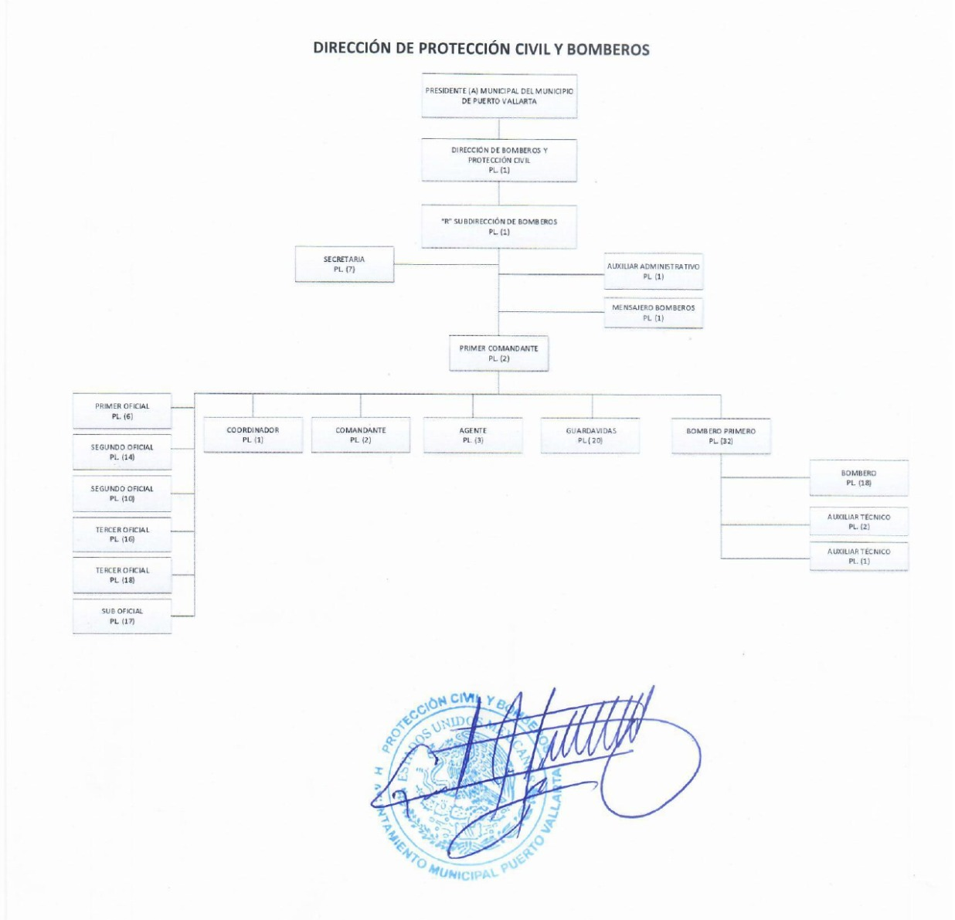

OBJETIVO GENERAL DEL PROGRAMA

Salvaguardar la vida de las personas y sus bienes, a través del servicio médico de emergencia, respuesta a incendios y rescate y prevención de incendios, así como el funcionamiento de los servicios públicos y equipamiento estratégico ante cualquier siniestro, desastre o alto riesgo, que fueren de origen natural o generado por la actividad humana, a través de la prevención, el auxilio y la recuperación, en el marco de los objetivos nacionales y estatales, de acuerdo al interés general del municipio, además de garantizar que la sociedad en su conjunto pueda estar preparada y que su capacidad de resiliencia sea suficientemente alta para posterior a los catástrofes.
Respondemos de inmediato cuando cualquier miembro de nuestra comunidad necesita ayuda con un servicio profesional, eficaz y compasivo.

INFORMACION GENERAL
Unidad Administrativa Responsable Dirección de Protección Civil y Bomberos. |  |  |  |  |  | Eje Rector: Eje 1: Seguridad y Protección Civil
Objetivo Estratégico: Garantizar la seguridad de todas las personas que habitan y transitan en el territorio Vallartense, generando espacios y entornos seguros, con orden público, cultura de la paz, respeto a los Derechos Humanos, y acciones coordinadas con los tres órdenes de gobierno y la sociedad civil
Nombre del Programa Presupuestario Gestión de Riesgos y Atención a Emergencias

Propósito. Los habitantes y visitantes de Puerto Vallarta tienen salvaguardada su integridad física bienes y entorno

DESGLOSE DE PROGRAMAS: |  |  |  |  | PRESUPUESTO
No. | FIN/componente | Indicador | Unidad de Medida | Meta | Monto Aprobado | Comentarios
FIN | Contribuir con la resiliencia del municipio a través de la actualización del Atlas de Riesgo | Grado de Cumplimiento del indicador del INAFED | porcentaje | 30%
1 | Acciones realizadas enfocadas a la atención de emergencias | promedio de atención a servicios de emergencias y resguardo de playas | porcentaje | 60% | $12´000,000.00
2 | Acciones realizadas enfocadas a la prevención y reducción de riesgos. | promedio de atención a dictámenes e inspecciones | porcentaje | 80% | $638,610.00
 |  |  |  | TOTAL | $12’638,610.00

CALENDARIZACIÓN DE EJECUCION DE ACTIVIDADES
FIN: Contribuir con la resiliencia del municipio a través de la actualización del Atlas de Riesgo |  |  |  |  |  |  |  |  |  |  |  |  |  | SEMAFORIZACIÓN |  |  | Autoridad responsable
Actividades | Programadas | Ene | Feb | Mar | Abr | May | Jun | Jul | Ago | Sep | Oct | Nov | Dic | Verde | Amarillo | Rojo
Trabajo de campo (evidencia fotográfica, visitas, recorridos etc.) | Todo el año  100% |  |  |  |  |  |  |  |  |  |  |  |  |  |  |  | 3er. Of arq. Luz Maria Rico
Investigación interna en las diferentes dependencias del ayuntamiento | Todo el año  100% |  |  |  |  |  |  |  |  |  |  |  |  |  |  |  | 3er. Of arq. Luz Maria Rico
Recopilación de información (interna y externa) | Todo el año  100% |  |  |  |  |  |  |  |  |  |  |  |  |  |  |  | 3er. Of arq. Luz Maria Rico
Evaluación de peligros en el municipio | Todo el año  10% |  |  |  |  |  |  |  |  |  |  |  |  |  |  |  | 3er. Of arq. Luz Maria Rico
Recorridos de prevención en eventos públicos. Aplicación de metodologías de CENAPRED para el análisis de los peligros | Todo el año  100% |  |  |  |  |  |  |  |  |  |  |  |  |  |  |  | 3er. Of arq. Luz Maria Rico
Reuniones en colaboración con cuerpo académico UDG-CA- 941,” Ciencias De La Tierra- Peligros Naturales | Todo el año  100% |  |  |  |  |  |  |  |  |  |  |  |  |  |  |  | 3er. Of arq. Luz Maria Rico
Generación de cartografía en sistemas de información geográfica | Todo el año  10% |  |  |  |  |  |  |  |  |  |  |  |  |  |  |  | 3er. Of arq. Luz Maria Rico
Procesamiento de datos de campo y de fuentes bibliográficas | Todo el año  10% |  |  |  |  |  |  |  |  |  |  |  |  |  |  |  | 3er. Of arq. Luz Maria Rico
Documento preliminar de la fase II de peligros (vulcanismo y sismos) | Todo el año  10% |  |  |  |  |  |  |  |  |  |  |  |  |  |  |  | 3er. Of arq. Luz Maria Rico
Aplicación de encuestas para la evaluación de la percepción social del riesgo y capacidad de respuesta (elementos de la vulnerabilidad social). | 1 MES  100% |  |  |  |  |  |  |  |  |  |  |  |  |  |  |  | 3er. Of arq. Luz Maria Rico

CALENDARIZACIÓN DE EJECUCION DE ACTIVIDADES
Componente 1: Acciones realizadas enfocadas a la atención de emergencias |  |  |  |  |  |  |  |  |  |  |  |  |  | SEMAFORIZACIÓN |  |  | Autoridad responsable
Actividades | Programadas | Ene | Feb | Ma r | Ab r | May | Jun | Jul | A g o | Sep | Oc t | Nov | Dic | Verde | Amarillo | Rojo
Atención a servicio de ambulancias y emergencias | Todo el año  80% |  |  |  |  |  |  |  |  |  |  |  |  |  |  |  | 2do Of. Jose Refugio Palomera
Apoyo a eventos masivos municipales con apoyo ambulancias | Todo el año  100% |  |  |  |  |  |  |  |  |  |  |  |  |  |  |  | 2do Of. Jose Refugio Palomera
Traslados locales y foráneos de hospital a hospital | Todo el año  80% |  |  |  |  |  |  |  |  |  |  |  |  |  |  |  | 2do Of. Jose Refugio Palomera
Atención a los servicios de respuesta, a emergencia, terrestres, y acuáticas de las distintas índole e impacto que se presenta en nuestro municipio | Todo el año  90% |  |  |  |  |  |  |  |  |  |  |  |  |  |  |  | 1er Of. Mario Ramirez Ramírez
Resguardo de playas con personal de guardavidas en playas con acceso público más concurridas | Todo el año 30% |  |  |  |  |  |  |  |  |  |  |  |  |  |  |  | 1er Of. Mario Ramirez Ramírez
Operativo Vacacional Semana Santa y Pascua 2023 | Fecha programada  100% |  |  |  |  |  |  |  |  |  |  |  |  |  |  |  | 1er Comandante Cesar Zamora Olivera
Temporal de lluvias y ciclones tropicales | Fecha programada (estimada) 100% |  |  |  |  |  |  |  |  |  |  |  |  |  |  |  | 1er Comandante Cesar Zamora Olivera
Temporada de estiaje (quema de predios y cuamiles) | Fecha programada  80% |  |  |  |  |  |  |  |  |  |  |  |  |  |  |  | 1er Comandante Cesar Zamora Olivera
Evento socios socio organizativos (paseadas) | Fecha programada  100% |  |  |  |  |  |  |  |  |  |  |  |  |  |  |  | 1er Comandante Cesar Zamora Olivera
Operativo vacacional Guadalupe-reyes | Fecha programada  100% |  |  |  |  |  |  |  |  |  |  |  |  |  |  |  | 1er Comandante Cesar Zamora Olivera

Componente 2: Acciones realizadas enfocadas a la prevención y reducción de riesgos. |  |  |  |  |  |  |  |  |  |  |  |  |  | SEMAFORIZACIÓN |  |  | Autoridad responsable
Actividades | Programadas | Ene | Feb | Mar | Abr | May | Jun | Jul | Ago | Sept | Oct | Nov | Dic | Verde | Amarillo | Rojo | Gerardo Alonso Castillón Andrade  Director de Protección Civil y Bomberos
Revisión de medidas de seguridad en materia de protección civil | Todo el año 90% |  |  |  |  |  |  |  |  |  |  |  |  |  |  |  | 1er of Carlos Javier Robles Robles
Revisiones a eventos masivos | Todo el año  100% |  |  |  |  |  |  |  |  |  |  |  |  |  |  |  | 1er of Carlos Javier Robles Robles
Dictaminarían de espacios para quema de eventos pirotécnicos | Todo el año 70% |  |  |  |  |  |  |  |  |  |  |  |  |  |  |  | 1er of Carlos Javier Robles Robles
Acciones preventivas y de mitigación en zonas de riesgos | Todo el año |  |  |  |  |  |  |  |  |  |  |  |  |  |  |  | 1er of Carlos Javier Robles Robles
Recorridos de prevención en eventos públicos, religiosos y del municipio | Todo el año |  |  |  |  |  |  |  |  |  |  |  |  |  |  |  | 1er of Carlos Javier Robles Robles
Revisión documental y emisión de registro de unidad interna | Todo el año 100% |  |  |  |  |  |  |  |  |  |  |  |  |  |  |  | 1er of Carlos Javier Robles Robles
Visto buenos y avisos de funcionamientos a giros comerciales | Todo el año  90% |  |  |  |  |  |  |  |  |  |  |  |  |  |  |  | 1er of Carlos Javier Robles Robles
Asesorías de medidas de seguridad a empresas | Todo el año  100% |  |  |  |  |  |  |  |  |  |  |  |  |  |  |  | 1er of Carlos Javier Robles Robles
Capacitación en materia de protección civil al sector público y privado, así como a instituciones educativas | Todo el año  100% |  |  |  |  |  |  |  |  |  |  |  |  |  |  |  | 1er of Carlos Javier Robles Robles
Emisión de constancias de capacitación | Todo el año 100% |  |  |  |  |  |  |  |  |  |  |  |  |  |  |  | 1er of Carlos Javier Robles Robles
Registro de grupos voluntarios, registro de prácticas profesionales, servicio social y voluntariado | Todo el año  35% |  |  |  |  |  |  |  |  |  |  |  |  |  |  |  | 1er of Carlos Javier Robles Robles
Capacitación interna | Todo el año  100% |  |  |  |  |  |  |  |  |  |  |  |  |  |  |  | 1er of Carlos Javier Robles Robles
Diseño, elaboración y actualización de cursos de capacitación | Todo el año 100% |  |  |  |  |  |  |  |  |  |  |  |  |  |  |  | 1er of Carlos Javier Robles Robles
Elaboración y evaluación de simulacros | Todo el año  50% |  |  |  |  |  |  |  |  |  |  |  |  |  |  |  | 1er of Carlos Javier Robles Robles

__________________________________ ______________________________________ ___________________________________________
Vo.Bo. de la Dependencia Responsable Vo.Bo. 2do Of. Jorge Oswaldo Peña Meza Vo.Bo. de la Dirección de Desarrollo Institucional
Nombre/Firma Nombre/Firma Nombre/Firma

